2017-2018 оқу жылында 2, 5, 7 сыныптар критериалды бағалау жүйесіне көшті. Осыған орай 5-сынып оқушыларының ата-аналарына критериалды бағалауға қатысты жиналыс өткізілді. Жиналысқа сыныптың барлық ата-аналары қатысты, сонымен қатар осы сыныпта сабақ беретін барлық мұғалімдер де қатысты. Ата-аналарға биылғы оқу жылындағы жаңартылған оқу бағдарламасы туралы баяндалды. Күнделікті сабақта қалыптастырушы бағалау тапсырмалары беріліп, оқушылар кері байланыстар арқылы бағаланып отыратыны айтылды. Мектептегі 5 күндік оқуға көшу және үй тапсырмасының көлемін қысқартылуы айтылып өтті.
Жиналыста математика сабағына ата-аналармен бірге талдау жасалды. Онда жиынтық бағалау үдерісінің қалай жүзеге асатыны, бөлім/ортақ тақырыптар бойынша жиынтық бағалау, жоспарлау мен ұйымдастыру кезеңдері баяндап берілді. Жиналыс барысында ата-аналар түсінуге тырысып, жасалған тапсырмаларды орындады. Жиналыстан көрініс:
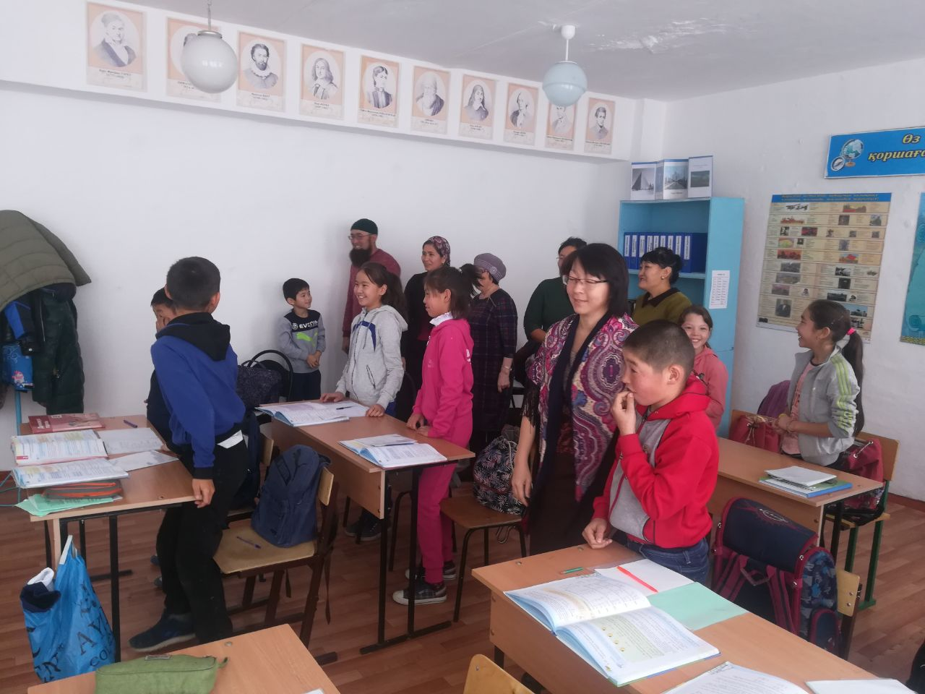
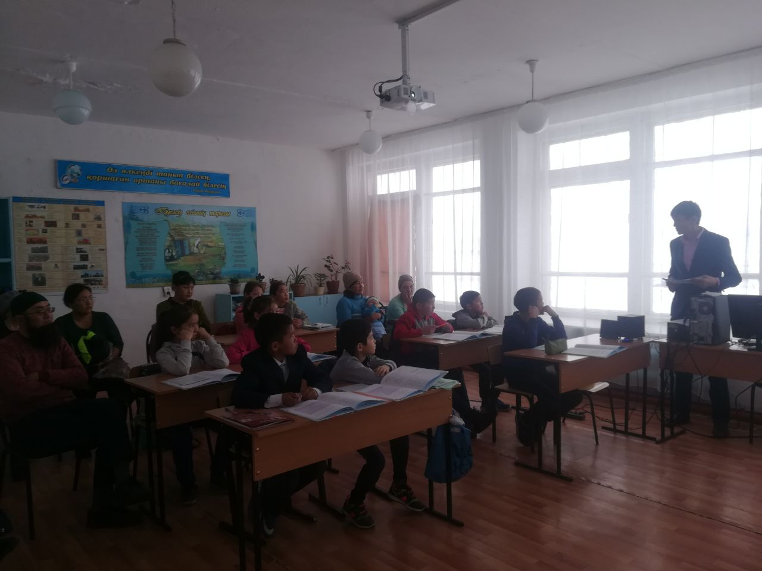
Мектеп директорының тәрбие жөніндегі орынбасары жиынтық бағалауды ата-аналарға слайд, кестелер, сызбалар, суреттер, қалыптастырушы бағалау тапсырмалары арқылы түсіндірме жұмыстарын көрсетті. Жиынтық бағалау тоқсан барысында (бөлім/ортақ тақырыптар бойынша жиынтық бағалау) тоқсан соңында (тоқсандық жиынтық бағалау) және білім беру деңгейін аяқтағанда (негізгі орта, және жалпы орта), сонымен бірге мұғалімге әр
білім алушының жұмысы бойынша дұрыс шешім қабылдауы үшін дескрипторлар немесе балл қою кестелері көмектесетіні туралы сөз болды. Әрбір жиынтық бағалау тапсырмаларынан кейін ата-аналарға арналған рубрика жүйесінің тиімділігіне тоқталып өттік. Әр ата-ана өзінің баласының оқу деңгейін бақылап отыратындығы туралы айтты.
Сынып жетекшісі: Кешуова Кайриса Сайрановна

